

UNIVERSIDAD AUTONOMA DE NUEVO LEÓN

FACULTAD DE INGENIERÍA MECÁNICA Y ELÉCTRICA

Taller de Programación Orientada a Objetos

**Proyecto**

Datos Receptor

Emitir Factura

**Paso #1 Ciclo de vida de un proyecto,**

* **Requisitos del proyecto:** Este proyecto se enfoca en la creación de una página web para un consultorio de piscología, en el cual, su doctor llevara no solo terapias en de frente sino también a través de su página web, creando citas y organizando sus consultas.
* **Cliente con necesidades:** Mejorar su calidad de terapia con sus pacientes quienes no siempre pueden asistir a una cita en persona, tratar con ellos por medio de su página web a través de un modo organizado y estructurado a las necesidades de los pacientes.

**Paso #2 Análisis de Negocios.**



---Nuestro cliente, quiere manejar una página web en la cual pueda manejar el servicio de terapia en línea al igual que agendar citas y tener una aplicación de dicha página. El cliente quiere innovar sus servicios, no solo utilizando las redes sociales o una agenda común.

---Se le solicitara al cliente un listado de lo que maneja/ofrece en sus terapias para crear el servicio en línea. Esto incluiría un listado de sus pacientes previos para la formación de una base de datos y que clientes antiguos empiecen a familiarizarse con su actualización en su servicio.

---Las mejoras serán un servicio en el cual pueda ofrecer una calidad a sus pacientes quienes no gustan tomar una sesión en un consultorio, o que se les imposibilita realizar presencia en dicho lugar. También será una agenda para el cliente y un mejor control con para todos sus pacientes. Esto también con lleva a que el paciente tenga un buen servicio en línea y presencial, y tenga la accesibilidad a una aplicación o sitio web en la que estén al pendiente de sus futuras citas y servicios en psicología.

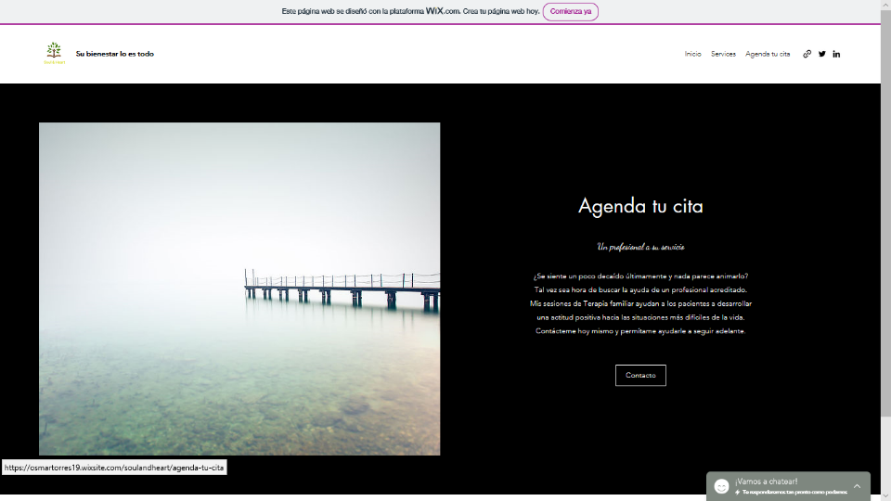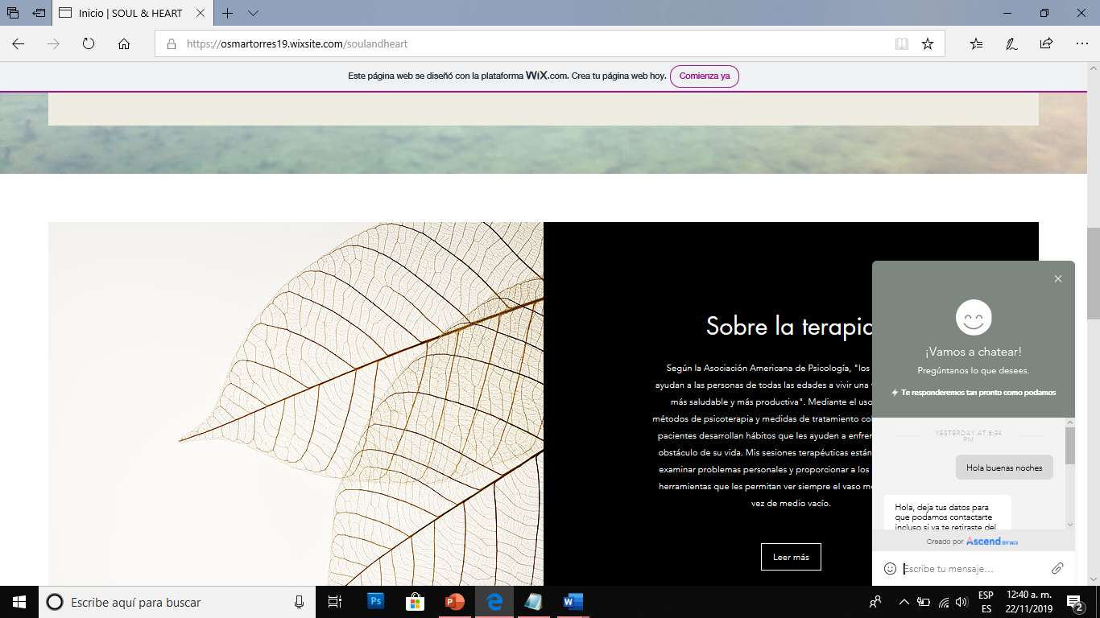 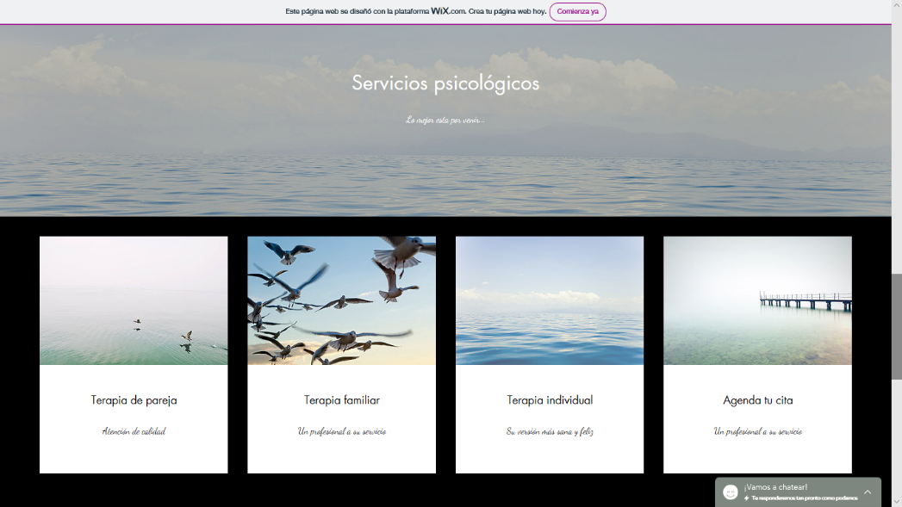

**#4 Análisis técnico**

**Modelo de casos de Uso**

Include

Exclude

**Diagramas de Flujo**

